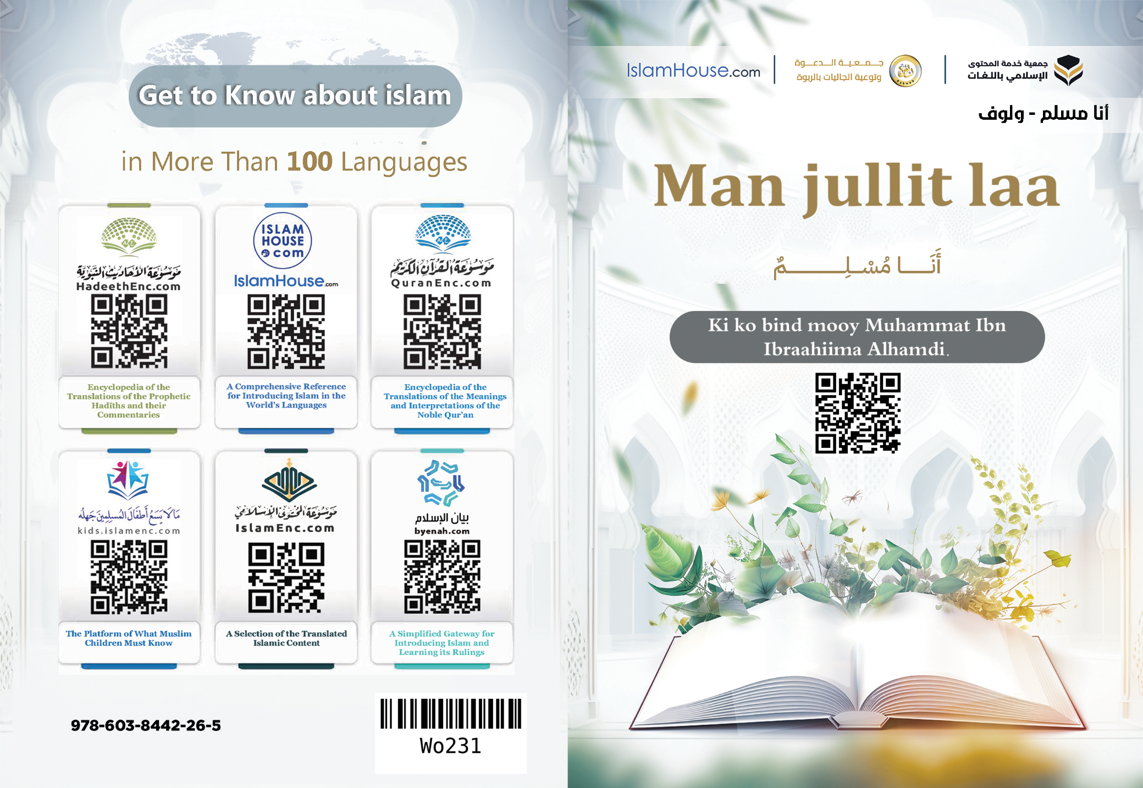
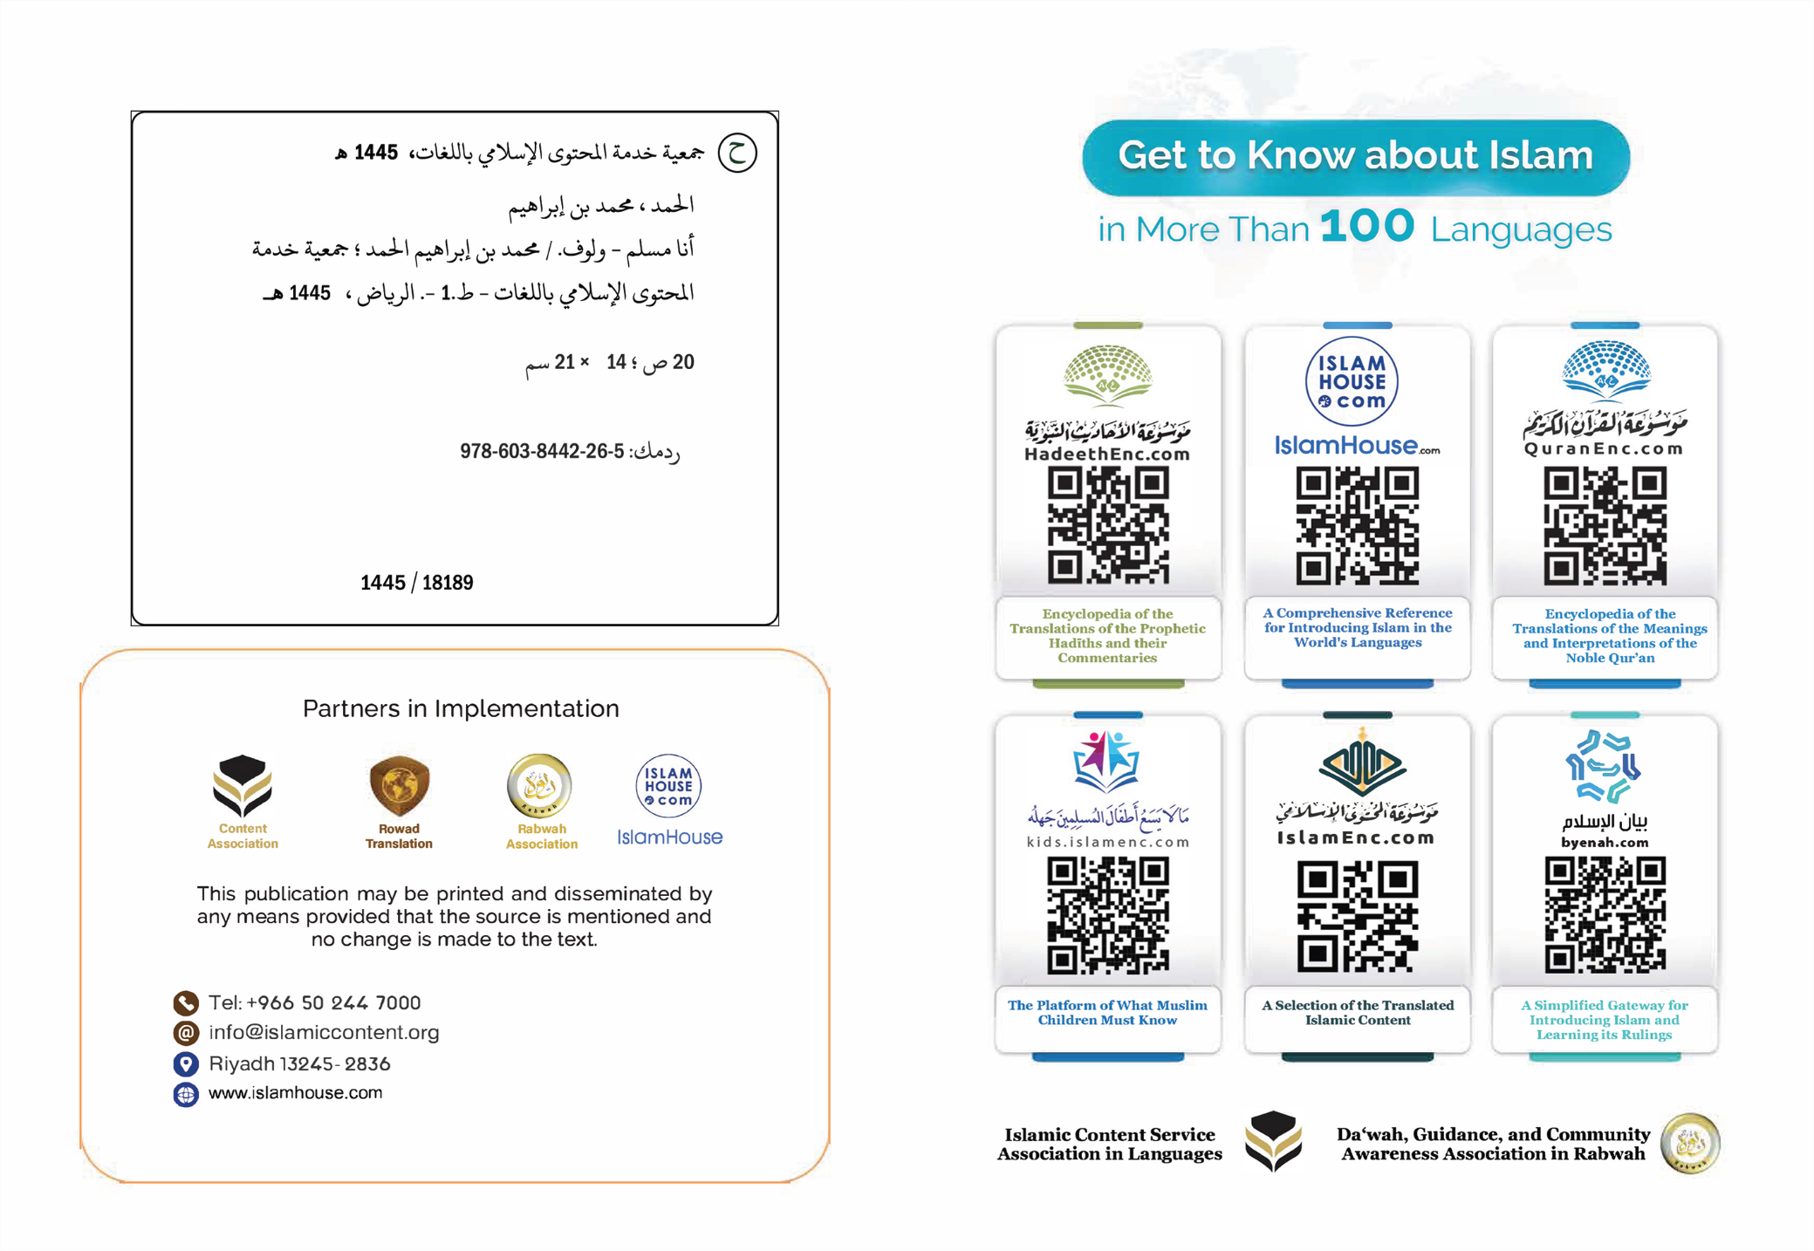

Man jullit laa
Ki ko bind mooy Muhammat Ibn Ibraahiima Alhamdi.
Man jullit laa
Man jullit laa, Loolu mooy Lislaam mooy sama diine,Lislam kàddu gu màgg la te sell gog Yonnente yi -yal na jàmm nekk ci ñoom- dañu koo donnante mu dale ci ki njëkk ci ñoom ba ci ki mujj ci ñoom;Kàddu googu nag day làmboo ay maanaa yu kawe ak ay jikko yu màgg;Te mooy firi jébbalu ak wommatu ak topp Aji-Bind ji,Day firi ba tay jàmm ak texe ak kóolute ak mbégte ñeel kenn ki ak mbooloo mi.
Lii moo tax baatu Assalaam ak Lislaam (jàmm) bokk ci baat yi ëpp lu mu rot ci Sariihatul Lislaam;Assalam (jàmm) tur la ci turi Yàlla yi;Te nuyoob jullit ñi ci seen diggante itam moy Assalaam (jàmmu)Nuyoob waa Àjjana moy Assalaam (jàmm)Te jullit dëgg mooy ki jullit yi mucc ci làmmiñam ak ci loxoom;Lislaam diiney yiw la ñeel mboolem nit ñi; doy na leen sëkk, te mooy séen yoonu texe ci Àdduna ak Àllaaxira;Lii moo tax mu mujjee ñëw di lu matale te yaatu te leer di lu tijjeeku ñeel ñépp te du ràññee wenn askan ci kaw askan, wala wenn melo ci kaw melo, waaye day xool nit ñi ci wenn xooliin.Te kenn du ràññeeku ci Lislaam lu dul ci kem na mu jàppe ci njàngaleem.
Loolu moo tax xol yu sell yépp nàngu ko; ndax dafa dëppoo ak mbindiinam;Nit ñépp dañoo judd ñu mooñ leen ciw yiw, ak maandu, ak gore, ak bëgg Boroomam, ak saxal ne moom rekk moo yayoo jaamu keneen yayoowu ko;Te kenn du wan ginnaaw mbindiin wii lu dul ne dafa am lu ko soppi,Te diine jii la Yàlla gërëm ñeel nit ñi moom mi leen bind di seen Boroom di ki ñu wara jaamu.
Te sama diine jii di Lislaam damaa xamal ne damay dund ci Àdduna jii,te ginnaaw bu ma faatoo it damay tuxu ci baneen kër, te mooy kërug des ga nga xam ne fala nit ñépp di mujj benn muy Àjjjana walla Sawara.
Te sama diine jii di Lislaam damay digal ay digle dima tere ay tere;Su ma taxawee ci digle yooyu moytu tere yooyu kon dinaa texe ci Àdduna ak Àllaaxira,Su ma ci sàgganee nak dinaa texeedi ci Àdduna ak Àllaaxira ci kem samag càggante ak samag gàttañlu.
Te li gën a màgg si li ma Lislaam digal mooy wéetal Yàlla.Man maa ngi seede, di fas, fas gu dëggu ne Yàlla moo ma bind, te moom rekk laa war a jaamu;Duma jaamu ku dul Yàlla; ngir sama cofeel ci moom, ak ragal mbugalam, ak yaakaar ab yoolam, ak it sukandiku ci moom,Tawhiid jooju (wéetal Yàlla) day feeñe ci seede ag kennal ñeel Yàlla, ak seede ag Yonnente ñeel Muhammat;Te Muhammat mooy ki mujj ci yonnente yi; Yàlla moo ko yónni mu nekk yërmaande ci jaam ñi, mu tëje yonnente gi ci moom du am beneen Yonnente ginnaawam,Muhammat moo andi diine ju mat te yéwén ci bépp jamono ak barap, ak xeet.
Sama diine damaa digal ndigal lu dog ci ma gëm Malaaka yi, ak mboolem Yonnent yi ña ca jiitu ñooy Nooh, ak Ibraahiima, ak Muusaa, ak Hiisaa ak Muhammat -yal na jàmm nekk ci ñoom -.
Damay digal it gëm téere yi juge ca Asamaan yi ñu wàcce ko ci yonnent yi, te topp bi ci mujj, te tëj leen, te gën cee màgg muy (Alxuranul kariim)
Sama diine damay digal itam gëm bis bu mujj ba; bis ba nga xam ne ci la Yàlla di fay nit ñi seen i jëf,Damay digal it gëm dogal yi; ak gërëm li may dal ci dund gii ci lu neex ak lu naqari , ak it may japp ci yiy waral mucc.
Gëm ndogal yi damay may ag féex, ak dal, ak muñ, ak bàyyi di naqarlu lima faat;Ndax man damaa xam xam-xam bu wér ne lépp lu ma dal nekkul lu ma waroon a moy, te lépp lu ma moy it nekkul lu ma waroon a dal;Bir yépp luñu dogal la te luñu bind la mu tukkee fa Yàlla kon du war ci man lu dul jàpp ci sabab yi, ak gërëm lépp lu am ginnaaw loolu.
Te Lislaam damay digal lépp luy sellal sama ruu ci ay jëf yu sell, ak ay jikko yu màgg yoy day gërëmloo sama Boroom, tey laabal sama bakkan, tey texeel sama xoll, di tijji sama dënn, di leeral sama yoon, dima def jëmm ju am solo ci askan wi.
Li gën a màgg ci jëf yooyu nag: mooy wéetal Yàlla, ak taxawal julliy juróom ci bëccëg yi ak guddi yi, ak joxe asakay alal, ak woor aw weer ci at mi, te mooy weeru koor, ak aji ca néegub Yàlla bees wormaal ba fa Màkka ñeel képp ku ko man.
Bokk na ci li gën a màgg ci lima sama diine digal ci luy tijji xol baril jàng Alxuraane mi nga xam ne mooy waxi Yàlla, te mooy wax ji gën a dëggu gën a rafet gën a màgg, gën a rëy te làmboo mboolem xam-xam yi jiitu ak yi mujj.Di ko jàng walla di ko déglu day dugal dal ak féex ak texe ci xoll, donte Aji-jàng ji wala Aji-deglu ji déggul Araab walla sax dub jullit.
Bokk na ci li gën a màgg ci liy tijji xol bari looy ñaan Yàlla, ak di wéeru ci moom ak di ko ñaan lépp lu ndaw ak lu mag.Yàlla day nangul képp ku ko ñaan tey sellal jaamu gi ñeel ko.
Bokk na ci li gën a màgg ci liy tijji xoll baril a tudd Yàlla -màgg na te kawe na-.
Sama Yonnente -yal na ko Yàlla dolli jàmm ak mucc- damaa gindi ci na ka la ñuy tudde Yàlla, te it xamal nama li gën ci li ñuy tudde Yàlla,Bokk na ci yooyu: ñénti baat yi gën ci wax yi ginnaaw Alxuraan, te mooy (subhaanal Laahi, walhamdu lil Laahi, wa laa ilaaha illal Laahu, wal Laahu akbar) tudd naa sellug Yàlla gi, tey sant Yàlla, amul lenn lees war a jaamu lu dul Yàlla, te Yàlla moo gën a màgg lépp.
Ni ki noonu ( asstaxfirul Laaha, wa laa hawla wa laa xuwwata illa bil Laahi) maa ngi jéggalu Yàlla, te amul benn pexe walla kàttan wolif ci Yàlla.
Baat yii nag am na ay jeexital yu yéeme ci tijji dënn, ak wàcce ag dal ci ab xol.
Lislaam it damay digal ci ma nekk ku yékkatiku daraja ku sori lépp luy wàcce samag nite ak samag tedd nga,Ak it may jëfandikoo sama xel ak samay cér ci li tax ñu bind ko ci jëf lu am njariñ ci sama diine ak sama Àdduna.
Lislaam damay digal yërmaande, ak rafet jikko, ak jëflante bu teey, ak rafetal jëme ci mbindéef yi ci wax ak ci jëf ci sama kem kàttan.
Li gën a màgg ci li ñu ma digal ci àqi mbindéef yi mooy àqi ñaari way-jur; sama diine damaa digal may rafetal jëme ci ñoom ñaar, ak di leen bëggal yiw, ak di xér ci lu leen di bégloo, ak di leen jox lépp lu leen di jariñ; rawatina bu ñu nekkee mag;Loolu moo tax ngay gis yaay ak baay ci réewi Lislaam yi ñuy am wàccuwaay yu kawe ci dayo ak worma, ak seeni doom di leen liggéeyal,Te lu ñaari way-jur yi di gën a màggat walla ñu feebar walla ñu lott ci la rafetalu doom yi jëme ci ñoom di gën a yokk.
Sama diine xamal na ma ne jigéen am na tedd-nga ju kawe, ak ay àq yu màgg;Jigéen ñi ci Lislaam doomi ndayi góor ñi lañu, te ki gën ci nit ñi mooy ki gën ci njabootam,Jullit bu jigéen bi ba mu nekkee liir la am àqi nàmpal, ak di ko sàmm, ak yar bu rafet, te moom ci jamono jooju mooy mbégtem xol, di meññeefi xoli ñaari way-juram ak ay mbokam.
Bu màggee nekk ku ñu màggal di ku ñu teral, di ku ay kilifaam di fiir ci moom, di ko peeg ci ag càmmam.Du bëgg kenn di jëmale benn ñaawtéef ci moom, walla wax ju koy lor, walla ay gëti wor.
Bu amee jëkkar da koy ame ci kàddug Yàlla, ak kollareem gu dëgër gi.Mu nekk dëkkandoo bi gën a ted ci kër jëkkëram,Te day war ci jëkkëram mu teral ko, tey rafetal jëme ci moom, te bañ koo lor.
Bu nekkee yaay ay àqam day lënkaloo ak àqi Yàlla -mu kawe mi- te dog ko ak ñaawal jëmale ci moom day lënkaloo ak bokkaale Yàlla ak yàq fi suuf.
Bu nekkee mbokk dañuy digal jullit bi mu koy jokk, ak di ko teral, ak di ko fiire,Bu dee yaay-tëx la day yor wàccuwaayu yaay ci jëmale ci moom ag mbaax ak di ko jokk.
Bu dee maam la, walla muy am màggat ab dayoom ci ay doomam ak i sétam ak ay jegeñaaleem day gën a yokk; ba daanaka sax deesu ko bañal benn cakkutéef, te deesul xeeb xalaatam.
Bu nekkee ku sori nit ki ci ag mbokk, jege wu ko it ci dëkkandoo kon it dina am àqi Lislaam yi matale ñépp, ci fegal ko lor ak damm ab gis ak yu ni mel.
àq yii nag réewi jullit ñi deñuñu ci di ko sàmm dëgg-dëggi sàmm, moo waral jigéen am fa dayo ak wàccuwaay bob du ko ame ci beneen réew bu dul réewum jullit.
Jigéen it day am ci Lislaam àqi moomeel , ak luye, ak jaay, ak jënd, ak mboolem jëflante yi, am na it àqi jàng ak jàngale, ak liggéey ci lépp lu wuutewul ak diineem.Daa am sax nag ci xam-xam yi loo xam ne faratay jëmm la ku ko bàyyi day am bàkkaar moo xam góor la walla muy jigéen.
Waaye sax lépp lu ñeel góor dakoy ñeel lu dul la mu jagoo wolif góor ñi, walla li góor ñi jagoo ci ay àq wolif jigéen ñi, ak ay àttè yoy day méngoo ak kenn ku ne ci ñoom ni ki nu ko leerale ci ay barabam.
Sama diine damay digal it bëgg samay mbokk yu góor ak yu jigéen ak samay baay-tëx ak samay bàjjan ak samay nijaay ak samay yaay-tëx ak mboolem samay jegeñaale, damay digal it may taxaw ci àqi samay soxna, ak samay doom ak samay dëkkandoo.
Sama diine damay digal wut xam-xam ak dima soññ ci lépp luy yëkkati sama xel ak sama jikko ak sama xalaat.
Damay digal it am kersa, ak lewet, ak tabe, ak njàmbaarte, ak xereñ, ak sax ci dëgg, ak muñ, ak wóor, ak toroxlu, ak fegu, ak sell, ak matal kóllare, ak bëgg yiw ñeel mboolem nit ñi, ak sàkku wërsëg, ak ñeewante way-ñàkk ñi, ak seeti aji-feebar, ak di matal ab dig, ak wax ju teey, ak di daje ak nit ñi ci kanam gu bélli, ak xér ci bégal leen ci sama kem kàttan.
Ci li jàkkaarloo ag loolu damay watandikuloo réer, dima tere kéefar, ak weddi Yàlla, ak moy, ak ñaawtéef, ak njaalo, ak ngóor-jiéen, ak rëy, ak iñaan, ak mbañeel, ak ñaaw ñort, ak gaafal, ak njàqare, ak fen, ak naagu, ak nay, ak tayyeel, ak buqat, ak bañ a liggéey, ak mer, ak gàtt xel, ak ñaawal jëme ci nit ñi, ak bari wax ju amul njariñ, ak wuññi sutura, ak wor, ak wuute ab dig, ak ñaawal jëme ci ñaari way-jur, ak dog ug bokk, ak sàggane doom yi, ak lor ay dëkkandoo akŋŋwalla kenn ci mbindéef yi.
Lislaam damay tere -batay- naan luy màndalaate, ak jëfandikoo luy yóbb am xel, ak kaart xaalis, ak sàcc, ak wuruj, ak wor, ak tiital nit ñi, ak di leen luññutu, ak di topp seen i sayib.
Sama diine Lislaam nag day wattu allal yi, te ci loolu la jàmm ak kóolute di tasaaroo, lii moo tax muy soññee ci am kóllore, daal di kañ ay ñoñam, dig leen dund gu teey, ak dugg àjjana fa allaaxira, mu araamal sàcc, daal di tëkku ki koy def ci am mbugël ci àdduna ak allaaxira.
Sama diine day wattu bakkan yi, loolu moo tax mu araamal faat bakkan ci lu dul dëgg, ak di tooñ ñeneen ñi ci bépp xeetu tooñ bu mu man a doon donte sax ci ay kàddu la.
Dafa araamal sax nit ki di lor boppam; du dagan ci nit ki muy yàq am xelam, walla muy faagaagal ag wéram, walla muy ray boppam.
Sama diine Lislaam day toggoo sàmm sañ-sañ yi, di ko tënk itam;Nit ki ci Lislaam day am sañ-sañ ci ay xalaatam, ak ci njaayam, ak jëndam, ak ci yaxantoom, ak ci demam ak dikkam, ku am sañ-sañ la it ci bànneexu ci yu teey yi ci dund gi ci lu ñuy lekk, walla lu ñuy naan, walla lu ñuy sol, walla lu ñuy dégg féeg deful lu araam lol dana ko lor, walla muy lor keneen.
Sama diine day tënk sañ-sañ yi; du nangu kenn di jallgati ci kaw keneen, te nit ki warut a wéy ci ay bànneexam yu araam yoy day màbb alalam, ak texeem, ak niteem.
Te boo gisee ñiy boyal sañ-sañ ci lépp, daal di koy jox lépp lu ñu xemmem ci ay bànneex wolif pas-pasu diine walla xel mu leen di yedd, kon danga gis ne ñoom da ñuy dund ci gën gaa suufeg texeedi ak ay xat-xat, te dangay gis sax ñenn ñi ñuy bëgg a xaru ngir bëgg a mucc ci tiitaange yooyu.
Sama diine damay jàngal li gën a kawe ci teggiini lekk ak naan, ak nelaw, ak jaxasoo ak nit ñi.
Sama diine damay jàngal ag jàppandi ci jaay ak jënd ak laaj samay àq.Damay jàngal it ag jàppandi ci jëflante ak ñi ma wuuteel ci diine; duma leen tooñ, duma ñaawal jëme ci ñoom, waaye damay rafetal jëme ci ñoom, te di leen di yéene aw yiw.
Te jaar-jaaru jullit ñi da leen di seedeel ne ñu yomb la ñu ci seen jëflante ak ñi ñu wuuteel, ag yomb gog xameesu ko ci wenn xeet wu leen jiitu;Jullit ñi dundandoo nañu ak ay xeet yu wuute ay diine, ñu dugg ci kiliftéefug jullit ñi, jullit ñi nekk ak ñépp ci gën gaa rafet ug jëflante ci diggante nit ñi.
Ci gàttal daal Lislaam xamal na ma li gën a tuuti ci ay teggin, ak jëflante yu rafet yi, ak jikko yu tedd yoy sama dund dina ci selle, samag mbékte di ci mate,Tere nama itam lépp luy nëxal sama dund, ak lépp luy lor nekkiinu mbooloomi, walla bakkan, walla xel walla alal, walla tedd-nga, walla der.
Te ci kem ni may jàppe ci njàangale yooyu ci la samag texe di gën a màggeTe ci kem samag gàttañlu ci dara ci yooyu, ci la samag texe di wàññeekoo niki ni ma gàttañloo ci ñàngale moomu,
Li weesu nag tekkiwul ne danu maa aar ci njuumte ba duma juum, walla duma gàttañlu; sama diine day sàmmonte ak sama mbindiinu nite, ak yenn saa yi samag néew doole, ba tax may juum, di gàttañlu, di sàggan; loolu moo tax mu tijjilma buntub tuub, ak jéggalu,, ak dellu ci Yàlla; ndax tuub day far jeexitalu samay gàttañlu, di yëkkati sama dayo fa sama Boroom.
Mboolem njàggalem diiney Lislaam ci ay pas-pas, ak ay jikko, ak i teggiin, ak i jëflante, séen cosaan mooy Alxuraan ju màgg ji, ak Sunna su sell si.
May wax ci mujj gi di aji-dogu ne: nit ku mu man a doon ci barab bu mu man a nekk ci Àdduna bi bu xoolloon ci dëgg-dëggi diiney Lislaam xool bu maandu te mucc ci par-parloo du man lu dul nàngu ko, waaye musiba mi dëgg mooy woote yi dul dëgg tey lëntal diiney Lislaam, walla jëfi ñenn ñiy askanoo Lislaam te jëluñu ko ca dëgg-dëggam.
Bu nit ki xooloon ci dëgg-dëggi diiney Lislaam mooy lan, walla mu xool melokaanu ay ñoñam ñi koy jëfe dëgg, kon du deng-dengi ci nàngu ko ak dugg ci,Te dina ko leer ne Lislaam day woote ci texeel nit ñi, ak tasaare jàmm ak kóolute, ak siiwal maandute ak rafetal.
Jengug ñenn ñiy askanoo Lislaam nag -mu bari walla mu néew- du jaadu ci genn anam ñu koy limaale ci diine ji, walla ñu ko ciy ŋàññee, li am mooy moom dafa set wicc ci loolu.Lay tukkee ci jeng googu nag day dellu ci way-jeng ya ca seen bopp; ndax Lislaam digalu leen loolu, waaye kay da leen koo tere xupp leen ci li ñu wan ginnaaw li mu indi.
Ta maandute mooy ñu xool ci melokaanu ñiy taxawe diine dëgg, tey jëfe ndigalam ak i àtteem ci seen bopp ak ci ñeneen ñi, te loolu day feesal xol yi ci màggal diine ji weg ko moo ki ñoñam.Lislaam bàyyiwul genn jubbanti ak yéwenal gu mag walla gu ndaw lu dul soññee na ca, bàyyiwul itam wenn ñaawtéef walla yàqute lu dul moytandikuloo na ko, daal di fatt ay yoonam.
Loolu moo tax ñiy màggal ay mbiram, tey taxawe ay ndigalam ñoo gën a texe ci nit ñi, ñooy nekk it ca gën gaa kawe ci ay teggiini bakkan, ak di ko yar ci gën gaa rafeti melokaani jikko yi, ak teddngay jikko yi, loolu nag ku jege ak ku sori, ku dëppoo ak ñoom ak ku wuute ak ñoom dinañu leen ko seedeel.
Di xool rekk nag ci melokaanu jullit yu gàttañlu yi ci seen diine,te wuuteeg yoon wu jub wa, loolu du daray maandute, loolu sax nag mooy dëgg-dëggi tooñ.Lii nag ab woote la ñeel képp ku dul jullit ci mu xér ci xam Lislaam, te dugg ci.Dara warul ci ki bëgg a dugg ci Lislaam lu dul mu seede ne amul buur bu yayoo jaamu ku dul Yàlla ak ne Muhammat ndawul Yàlla la.Te mu jàng ci diine ji lu mu man a taxawe li Yàlla waral ci moom.Lu mu gën a yokk am njàngam ak jëfeem ag texeem di dolliku, darajaam di gën a kawe fa Boroomam.

